МУНИЦИПАЛЬНОЕ КАЗЁННОЕ ОБЩЕОБРАЗОВАТЕЛЬНОЕ УЧРЕЖДЕНИЕ «НОВОМОНОШКИНСКАЯ СРЕДНЯЯ ОБЩЕОБРАЗОВАТЕЛЬНАЯ ШКОЛА»

ЗАРИНСКОГО РАЙОНА АЛТАЙСКОГО КРАЯ

**Тема: «Математические модели**

**как средство для решения текстовых задач»**

Выполнила: Таловская Ксения, 7 класс

Руководитель: Таловская С.Н.,

учитель математики.

с. Новомоношкино

2023

Содержание

|  |  |
| --- | --- |
| Введение...........................................................................................................  Глава 1. Что такое математическая модель...............…....……....…………  Глава 2. Решение текстовых задач с помощью математических моделей .  2.1. Задачи на движение ……………………………………………...  2.1.1. Классификация задач на движение ………………………..  2.1.2. Решение задач на движение с помощью формулы S=vt …  2.1.2.1. Арифметический способ решения задач …….............  2.1.2.2. Алгебраический способ решения задач .……………..  2.2. Задачи на сухое вещество ………………………………………..  2.3. Задачи на концентрацию ………………………………………...  2.4. Задачи на работу …………………………………………………  Заключение.......................................................................................................  Список источников информации....................................................................  Приложения…………………....………………………………….......……... | 3  4  5  5  5  7  8  12  13  14  14  16  17  18 |

**Введение**

Если вы хотите научиться  
 плавать, то смело входите в воду,  
 а если хотите научиться решать задачи,  
то решайте их.  
 (Д.Пойа)

Решать задачи нас учат на уроках математики, начиная с первого класса. Но, несмотря на это, многие ученики испытывают трудности при решении задач. Во-первых, так как их мало в учебниках, во-вторых, так как их решение не систематизировано в едином блоке. Учащиеся не видят всех видов задач и способов их решения, нет четкой системы. А учитель, который может нам помочь не всегда бывает рядом. Конечно, существует интернет, в котором есть всё, но как порой бывает трудно найти нужную информацию. Важно как-то систематизировать задачи и найти способ, облегчающий их решение. Поэтому я выбрала **тему** для своей исследовательской работы: **«Математические модели как средство для решения текстовых задач»**

**Проблема:** как научиться быстро и правильно решать текстовые задачи на движение, работу, концентрацию и сухое вещество.

**Цель работы:** исследовать простые алгоритмы для решения сложных задач.

Чтобы достичь цели, необходимо решить следующие **задачи:**

* проанализировать задачи из учебников математики 5-6 и алгебры 7-9 классов;
* рассмотреть алгоритмы решения задач с помощью математических моделей.

**Предполагаемый результат:** обучающая презентация для решения задач.

**Гипотеза:** для решения текстовой задачи любого вида можно построить модель, облегчающую её решение.

**Объект исследования:** модели к задачам.

**Предмет исследования:** задачи на движение, сухое вещество, концентрацию и работу.

**Методы исследования**:

- сравнение;

- анализ;

- синтез;

- обобщение;   
- математическое моделирование.

**Глава 1. Что такое математическая модель**

В начале работы, выясняем, что такое моделирование, математическая модель, математическое моделирование.

Моделирование — это метод познания интересующих нас качеств объекта через модели.

Математическая модель — это упрощённое описание реальности с помощью математических понятий.

Математическое моделирование — процесс построения и изучения математических моделей, реальных процессов и явлений.

Все естественные и общественные науки, использующие математический аппарат, по сути, занимаются математическим моделированием: заменяют реальный объект его моделью и затем изучают её. Как и в случае любого моделирования, математическая модель не описывает полностью изучаемое явление.

При этом форма моделей может быть различной: модельная схема, знаковая модель, графическая, образная и т. д. Рисунок 1.

|  |
| --- |
| ***Рис. 1. Виды математических моделей*** |

В процессе решения задачи часто выделяются три **этапа** математического моделирования:

1 этап — это перевод условий задачи на математический язык; при этом выделяются необходимые для решения данные и искомые и математическими способами описываются связи между ними;

2 этап — внутримодельное решение (т. е. нахождение значения выражения, выполнение действий, решение уравнения);

3 этап — интерпретация, т. е. перевод полученного решения на тот язык, на котором была сформулирована исходная задача.

**Глава 2. Решение текстовых задач с помощью математических моделей**

В практической работе над задачами мною были использованы общенаучные логические методы и специальные.

***Метод сравнения.*** Данный метод помогает сравнивать по чётким параметрам математические объекты, между которыми существуют какие-либо связи. Благодаря этому подходу можно выявлять различия и схожесть.

***Метод анализа и синтеза.***  Эти два метода стоит рассматривать вместе. Исследователи применяют анализ, чтобы разбирать целое на части, а синтез — чтобы из отдельных частей получать целое. Такой подход помогает проникнуть в суть изучаемых явлений и приходить к новым результатам

***Метод обобщения***. Данный метод является способом находить общее свойство, присущее разным математическим явлениям.

***Метод математического моделирования.***  Метод математического моделирования помогает исследователям изучать явления реального мира через математические модели. Чтобы его использовать, необходимо перевести проблемную ситуацию на формальный язык математики, решить задачу и интерпретировать полученные результаты.  
***Метод уравнений и неравенств.*** Метод уравнений и неравенств близок математическому моделированию. Только здесь речь идёт о конкретных моделях, в которых изучают основные связи между элементами.

В процессе исследования решались задачи из учебников математики 5-6 классов (авторы Виленкин Н.Я, Жохов В.И. и др.) и алгебры 7-9 классов (авторы Макарычев Ю.Н., Миндюк Н.Г. и др.). Несколько примеров решения можно увидеть в приложении.

Каждая задача требует обязательного анализа. Без предварительного анализа трудно определить, какой метод, и какая соответствующая математическая модель являются наиболее подходящими для решения данной задачи. Процессы реальной жизни характеризуются величинами, между которыми существуют определённые зависимости.

***Этапы решения задач***

1. Анализ содержания задачи.
2. Поиск пути решения и составление плана её решения.
3. Осуществление плана решения задачи.
4. Проверка решения задачи.

**2.1. Задачи на движение**

**2.1.1. Классификация задач на движение**

В основу нашей классификации была положена классификация задач на движение Пасечник Л.А. и Беловой Е.И., учителей математики. Учитель математики Белова Е.И. рассматривает типы классификаций задач на движение, наиболее часто применяемые в курсе математики 5-6 классов. Проанализировав классификацию, которую предлагает Пасечник Л.А., следует заметить, что её можно расширить. Таким образом, мы объединили эти две классификации и добавили к ней тип задач на движение по замкнутой траектории и заменили классификацию по воде классификацией задач на движение в разных средах. Предлагаем следующую классификацию. (См. табл. 1-6)

***1. По количеству движущихся объектов*** Таблица 1

|  |  |
| --- | --- |
| ***Задачи на движение одного объекта*** | ***Задачи на движение нескольких объектов*** |
| За $\frac{3}{5}$ ч велосипедист проехал $7\frac{1}{2}$ км. Сколько километров проедет велосипедист за $2\frac{1}{2}$ ч, если будут ехать с такой же скоростью? (№681, матем. 6 кл.) | Мотоциклист и велосипедист едут навстречу друг другу. Через сколько часов они встретятся, если расстояние между ними 272 км, скорость велосипедиста 12км/ч, а скорость мотоциклиста 56 км/ч? (№88, матем. 5 кл.) |

***2. По направлению движущихся объектов*** Таблица 2

|  |  |  |  |
| --- | --- | --- | --- |
| ***Противоположное направление движения*** | | | ***Движение в одном направлении*** |
| ***Навстречу друг другу*** | ***В разные стороны*** |  | |
| Мотоциклист и велосипедист едут навстречу друг другу. Через сколько часов они встретятся, если расстояние между ними 272 км, скорость велосипедиста 12км/ч, а скорость мотоциклиста 56км/ч? (№88, матем. 5 кл., 2 часть) | Из одного пункта одновременно в противоположных направлениях вышли два пешехода. Через 1,5 ч расстояние между ними было 12,3 км. Скорость одного пешехода 4,4 км/ч. Найдите скорость другого пешехода. (№428, матем. 6 кл., 1 часть) | Пёс бросился догонять своего хозяина, когда тот отошёл от него на 0,9 км, и догнал его через 3 мин. С какой скоростью шёл хозяин, если пёс бежал со скоростью 0,4 км/мин? (№361 (1), матем. 6 кл., 1 часть) | |

***3. По времени начала движения*** Таблица 3

|  |  |
| --- | --- |
| ***Одновременное движение*** | ***Разновременное движение*** |
| Из города А в В одновременно выехали два мотоциклиста. Скорость одного из них в 1,5 раза больше скорости другого. Мотоциклист, который первым прибыл в В, сразу же отправился обратно. Другого мотоциклиста | Расстояние между пристанями M и N равно 162 км. От пристани M отошёл теплоход со скоростью 45 км/ч. Через 45 мин от пристани N навстречу ему отошёл другой теплоход, скорость которого 36 км/ч. Через сколько часов после отправления первого теплохода они встретятся? (№757, алгебра 7 кл.) |

***4. По характеру движения*** Таблица 4

|  |  |
| --- | --- |
| ***Движение из одного пункта в другой с остановкой в пути*** | ***Движение с возвращением в начальный пункт направления*** |
|  | Велосипедист проехал путь АВ со скоростью 12 км/ч. Возвращаясь из А в В, он развил скорость 18 км/ч и затратил на обратный путь на 15 мин меньше, чем на путь из А в В. Сколько км между А и В? (№673, алгбра 7 кл.) |

***5. В зависимости от траектории*** Таблица 5

|  |  |
| --- | --- |
| ***Прямолинейное движение*** | ***Движение по замкнутой траектории*** |
| Со станций M и N, расстояние между которыми 380 км, одновременно навстречу друг другу вышли два поезда. Скорость поезда, отправившегося со станции N, была больше скорости другого поезда на 5 км/ч. Через 2 часа после отправления поездам оставалось пройти до встречи 30 км. Найдите скорость поездов. (№882, алгебра 7 кл.) | Два бегуна одновременно стартовали в одном направлении из одного и того же места круговой трассы в беге на несколько кругов. Спустя 20 минут, когда одному из них оставалось 400 м до окончания первого круга, ему сообщили, что второй бегун пробежал первый круг 2 минуты назад. Найдите скорость первого бегуна, если известно, что она на 3 км/ч меньше скорости второго. (КИМ ОГЭ 2022г., 22 вариант, №21) |

***6. В зависимости от среды, в которой движутся объекты***  Таблица 6

|  |  |  |  |  |
| --- | --- | --- | --- | --- |
| ***На воде*** | | | ***На земле*** | ***По воздуху*** |
| ***По течению*** | ***Против течения*** | ***В стоячей воде*** |
| За 9 ч по течению реки теплоход проходит тот же путь, что за 11 ч против течения. Найдите собственную скорость теплохода, если скорость течения реки 2 км/ч. (Алгебра 7 кл., №155) | | | По шоссе идут две машины с одной и той же скоростью. Если первая увеличит скорость на 10 км/ч, а вторая уменьшит скорость на 10 км/ч, то первая за 2 ч пройдёт столько же, сколько вторая за 3 ч. С какой скоростью идут машины. (Алгебра 7 кл., №156) | (В рассматриваемых учебниках таких задач не найдено, пример составлен самостоятельно.)  Самолёт пролетел 2700 км со скоростью 900 км/ч, после дозаправки в воздухе он пролетел ещё 4 часа, снизив скорость на 100 км/ч. Какой путь проделал самолёт? |

**2.1.2. Решение задач на движение с помощью формулы S=vt**

***При решении задач на движение принимают следующие допущения:***

1. Если нет специальных оговорок, то движение считают равномерным.
2. Скорость считается величиной положительной.
3. Всякие перехода на новые режим движения на новое направление движения считают происходящим мгновенно.

В задачах на движение используют обычно формулы, выражающие законы равномерного движения S=vt, где S – пройденное расстояние, v – скорость равномерного движения, t – время.

Анализируя тексты задач на движение, я пришла к выводу, что для их решения мы должны знать ещё некоторые понятия:

* ***скорость сближения*** – это расстояние, на которое сближаются объекты за единицу времени;
* ***скорость удаления*** – это расстояние, на которое удаляются объекты за единицу времени:
* ***средняя скорость*** (среднее гармоническое).

**2.1.2.1. Арифметический способ решения задач**

Для решения задач арифметическим способом очень важно построить модель задачи и проанализировать задачу.

Удобнее всего строить модель в виде чертежа. А анализ задачи проводить с помощью схемы-графа.

Рассмотрим задачи на одновременное движение двух объектов из одной точки движения в одном направлении, в разных направлениях, из разных точек движения в разных направлениях. Это задачи на движение по суше. Все эти задачи объединяет то, что необходимо находить скорость сближения или скорость удаления.

**Задача 1.** Из одного пункта одновременно в противоположных направлениях вышли два пешехода. Скорость одного из них 5 км/ч, другого — 4 км/ч. Какое расстояние будет между ними через 3 ч? (См. рис.1, табл. 7)

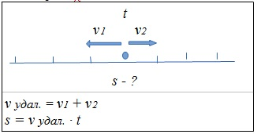

***Рис. 1. Модель задачи 1***

Пример анализа данной задачи Таблица 7

|  |  |
| --- | --- |
| **Вопросы к задаче и *примерные ответы*** | **Схема-граф** |
| **От вопроса к условию.**  Что нужно знать, чтобы ответить на главный вопрос задачи? *(Скорость удаления и время)*  Что известно? *(Время)*  Что неизвестно? *(Скорость удаления)*  Что нужно знать, чтобы найти скорость удаления? *(Скорость первого и скорость второго пешеходов)*  Что известно? *(Всё)*  **От условия к вопросу.**  Что можем найти, зная скорость первого и второго пешеходов? *(Скорость удаления)*  Каким действием? *(Сложения)*  Что можем найти, зная скорость удаления и время? ((Расстояние)  Каким действием? (Умножения)  ***При построении схемы важно использовать формулу S=vt.*** |  |

**Задача 2.** Два пешехода одновременно вышли навстречу друг другу из двух пунктов, расстояние меду которыми 18 км. Скорость одного из них 5 км/ч, другого 4 км/ч. Через сколько часов они встретятся? (См. рис.2, табл. 8)

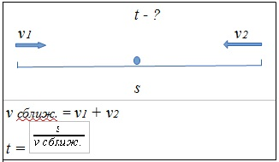

***Рис. 2. Модель задачи 2***

Пример анализа данной задачи Таблица 8

|  |  |
| --- | --- |
| **Вопросы к задаче и *примерные ответы*** | **Схема-граф** |
| **От вопроса к условию.**  Что нужно знать, чтобы ответить на главный вопрос задачи? *(Расстояние и скорость сближения)*  Что известно? *(Расстояние)*  Что неизвестно? *(Скорость сближения)*  Что нужно знать, чтобы найти скорость сближения? *(Скорость первого и скорость второго пешеходов)*  Что известно? *(Всё)*  **От условия к вопросу.**  Что можем найти, зная скорость первого и второго пешеходов? *(Скорость сближения)*  Каким действием? *(Сложения)*  Что можем найти, зная расстояние и скорость сближения? *(Время)*  Каким действием? *(Деления)*  ***При построении схемы важно использовать формулу t= $\frac{S}{v}$*** |  |

**Задача 3.** Один пешеход идёт со скоростью 4 км/ч, а другой идёт вслед за ним со скоростью 6 км/ч. В начальный момент времени расстояние между ними было 3 км. Через какое время второй пешеход догонит первого?

**Задача 4.** Из пункта А одновременно вышли два пешехода. Один пешеход идёт со скоростью 6 км/ч, а другой — со скоростью 4 км/ч. Какое расстояние между ними будет через 2 часа? (См. рис. 3)

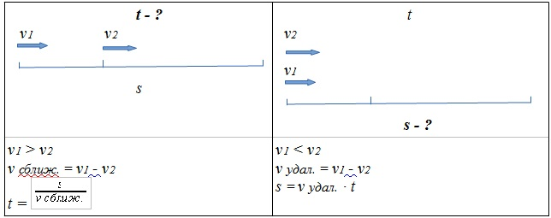

***Рис. 3. Модели задач 3 и 4***

**Задача 5.** Автомобиль выехал из пункта А со скоростью 60 км/ч. Через 1 час вслед за ним выехал второй автомобиль со скоростью 80 км/ч. Через какое время и на каком расстоянии от А второй автомобиль догонит первый?

**Задача 6.** Автомобиль выехал из пункта А со скоростью 80 км/ч. Через 1 час вслед за ним выехал второй автомобиль со скоростью 60 км/ч. Какое расстояние между ними будет через 2 часа после выезда первого автомобиля? (См. рис.4)

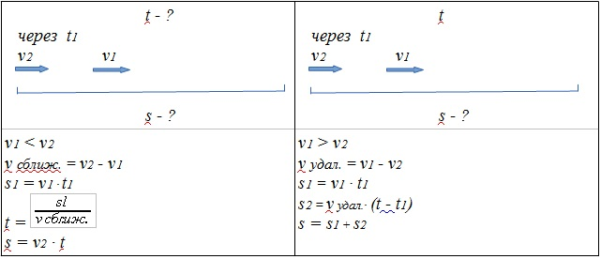

***Рис. 4. Модели задач 5 и 6***

**Задача 7.** Рассмотрите рисунок и ответьте на вопросы:

1) Догонит ли второй пешеход находящийся в точке А) первого (находящегося в точке В)?

2) С какой скоростью второй пешеход приближается к первому?

3) Через какое время после выхода второй пешеход догонит первого?

4) На каком расстоянии от А второй пешеход догонит первого? На каком расстоянии от В? (См. рис. 5)

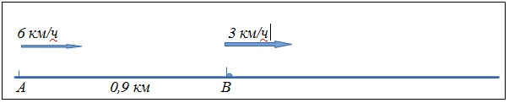

***Рис. 5. Модель задачи 7***

**Задача 8.** Рассмотрите рисунок и ответьте на вопросы:

1) Догонит ли второй пешеход находящийся в точке А) первого (находящегося в точке В)?

2) С какой скоростью первый пешеход удаляется от второго?

3) На сколько километров увеличится расстояние между ними через 2 часа? Какое расстояние будет между ними через 2 часа?

4) Через какое время расстояние между ними будет равно 5 км? (См. рис. 6)

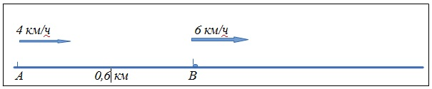

***Рис. 6. Модель задачи 8***

Для решения задач такого вида можно использовать общую схему-подсказку. (См. рис. 7, 8)

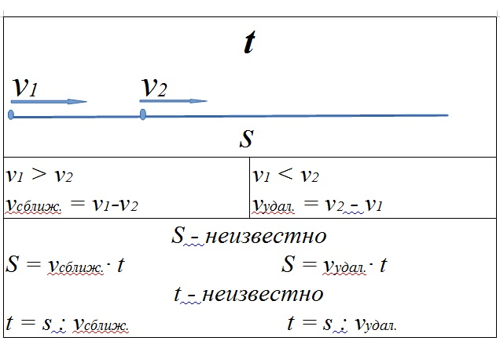

***Рис. 7. Общая модель для решения задач на движение двух объектов из разных пунктов в одном направлении.***

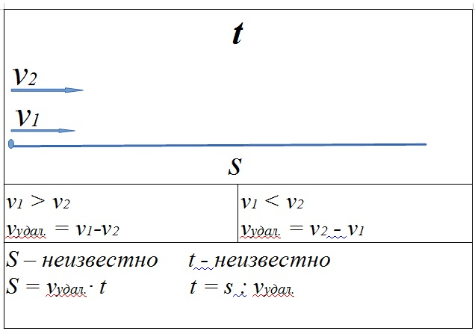

***Рис. 8. Общая модель для решения задач на движение двух объектов из одного пункта в одном направлении.***

**Вывод:** для решения задач на движение арифметическим способом лучше всего использовать ***схематический чертёж*** и ***схему-граф***.

**2.1.2.2. Алгебраический способ решения задач**

Стандартная схема решения таких задач включает в себя:

* выбор обозначения неизвестных;
* составление уравнений с использованием неизвестных и всех условий задачи;
* решение полученных уравнений;
* интерпретация решений (отбор решений по смыслу задачи).

**Задача 9.** Пассажир проехал в поезде 120 км и вернулся с обратным поездом, проходящим в час на 5 км больше. Определите скорость каждого поезда, если известно, что на обратный путь он затратил на 20 мин меньше.

***Решение:*** возьмём за **x** км/ч скорость первого поезда, тогда скорость обратного поезда будет **(x + 5)** км/ч. Переведём мин в часы: 20 мин = 1/3 часа.

Применим формулу **S = vt**. Построим модель в виде таблицы:

|  |  |  |  |
| --- | --- | --- | --- |
| Маршрут | **v**, км/ч | **t**, ч | S, км |
| Туда | x | $$\frac{120}{x}$$ | 120 |
| Обратно | x+5 | $\frac{120}{x+5}$, на $\frac{1}{3}ч>$ | 120 |

Используя данные, составим уравнение:

+ =

Решим полученное уравнение.

**Задача 10.** Моторная лодка прошла 30 км по течению реки и возвратилась обратно, затратив на весь путь 5 ч 20 мин. Найдите скорость лодки в стоячей воде, если известно, что скорость течения реки равна 3 км/ч.

***Решение:*** возьмём за **x** км/ч собственную скорость лодки (скорость в стоячей воде), тогда скорость по течению будет **(x + 3)** км/ч, а скорость против течения **(x - 3)** км/ч. Переведём мин в часы: 5 ч 20 мин = 16/3 часа.

Применим формулу **S = vt**. Построим модель в виде таблицы:

|  |  |  |  |  |
| --- | --- | --- | --- | --- |
| Маршрут | **v**, км/ч | **t**, ч | | S, км |
| По течению | x+3 | $$\frac{30}{x+3}$$ | $$\frac{16}{3}$$ | 30 |
| Против течения | x-3 | $$\frac{30}{x−3}$$ | 30 |

Используя данные, составим уравнение:

+ =

Далее нужно решить полученное уравнение и интерпретировать ответ.

**Задача 11.** Автомобиль проехал от пункта А до пункта В. До пункта С, находящегося в середине пути, он ехал со скоростью 60 км/ч, а далее из С в В – со скоростью 80 км/ч. Найдите среднюю скорость автомобиля на всём пути следования. (№251, алгебра 8 кл.)

***Решение:*** примем за 1 половину пути. Применим формулу **S = vt**. Построим модель в виде таблицы:

|  |  |  |  |  |
| --- | --- | --- | --- | --- |
| Маршрут | **v**, км/ч | | **t**, ч | S |
| Из А в С | 60 | $$v_{ср.}$$ | $$\frac{1}{60}$$ | 1 |
| Из С в В | 80 | $$\frac{1}{80}$$ | 1 |

Используя данные, составим выражение и решим его:

$v_{ср.}=\frac{S_{1}+S_{2}}{t_{1}+t_{2}}$*= $\frac{2}{\frac{1}{60}+\frac{1}{80}}$*  *= $\frac{2}{\frac{4}{240}+\frac{3}{240}}$*  = 2 $×$ $\frac{240}{7}$ = 68 $\frac{4}{7}$ (км/ч)

Пробовала применить другие модели: схематический чертёж, схему-граф, но они оказались достаточно громоздкими. Очень помогало при решении таких задач инсценировка, когда можно было представить, как объекты двигаются.

**Вывод:** наиболее продуктивными моделями для решения задач на движение алгебраическим способом являются ***таблица*** и ***уравнение***.

**2.2. Задачи на сухое вещество**

При решении задач на сухое вещество следует помнить, что все тела, вещества, продукты содержат в себе воду, которая частично испаряется. Поэтому в решении надо каждый раз разделять данное вещество на воду и «сухой остаток». Количество воды может меняться, масса же сухого вещества остаётся неизменной.

Такие задачи нетрудно решать, если хорошо научиться выражать проценты обыкновенной или десятичной дробью и решать две главные задачи: на нахождение части целого и на нахождение целого по его дроби. Можно решать эти задачи и с помощью системы уравнений, но эта модель оказалась несколько труднее, Поэтому, выбирая модели, подходящие для решения задач на сухое вещество, я остановилась на таблице.

**Задача 12.** Свежие фрукты содержат 79% воды, а высушенные — 16%. Сколько требуется свежих фруктов для приготовления 72 кг высушенных фруктов? (КИМ/ под ред. Ященко. Вариант 3. №21. 2023)

**Задача 13.** Свежие фрукты содержат 72% воды, а высушенные — 26%. Сколько сухих фруктов получится из 222 кг свежих фруктов? (КИМ/ под ред. Ященко. Вариант 4. №21. 2023)

Удобнее всего для данных задач построить модель в виде таблицы:

|  |  |  |  |
| --- | --- | --- | --- |
| Продукты | Общая масса | Доля воды | Доля сухого вещества |
| Свежие фрукты | 222 кг | 72% | 28% = 0,28 |
| Сухие фрукты | ? | 26% | 74% = 0,74 |

***Решение:*** Задачу можно выполнить арифметическим способом:

1. 100 – 72 = 28% = 0,28 – доля сухого вещества в свежих фруктах;
2. 222 · 0,28 = 62,16 (кг) – масса сухого вещества;
3. 100 – 26 = 74% = 0,74 – доля сухого вещества в сухих фруктах;
4. 62, 16 : 0,74 = 84 (кг) – сухих фруктов.

**2.3. Задачи на концентрацию**

Концентрацией раствора называют отношение массы содержащегося в нём сухого вещества к массе раствора, выраженное в процентах. Такие задачи нетрудно решать, если хорошо научиться выражать проценты обыкновенной или десятичной дробью и решать главную задачу на проценты – находить процент от заданной величины. Иногда удобно решать их с помощью пропорций или системой уравнений. Но для меня самой оптимальной оказалась модель в виде таблицы.

**Задача 14.** В сосуд, содержащий 7 литров 26-процентного водного раствора вещества, добавили 6 литров воды. Сколько процентов составляет концентрация получившегося раствора? (КИМ/ под ред. Ященко. Вариант 7. №21. 2023)

**Задача 15.** Смешали 7 литров 25-процентного раствора вещества с 8 литрами 10-процентного раствора этого же вещества. Сколько процентов составляет концентрация получившегося раствора? (КИМ/ под ред. Ященко. Вариант 8. №21. 2023)

***Решение:*** Построим модель в виде таблицы:

|  |  |  |  |
| --- | --- | --- | --- |
| Растворы | Общая масса | Концентрация | Масса вещества |
| 1 раствор | 7 л | 25% = 0,25 | ? |
| 2 раствор | 8 л | 10% = 0,1 | ? |
| 3 раствор | 7 + 8 л | ? |  |

Задачу можно выполнить арифметическим способом:

1. 7 · 0,25 = 1,75 (л) – масса вещества в первом растворе;
2. 8 · 0,1 = 0,8 (л) – масса вещества во втором растворе;
3. 7 + 8 = 15 (л) – масса третьего раствора;
4. 1,75 + 0,8 = 2,55 (л) – масса вещества в третьем растворе;
5. 2,55 : 15 · 100% = 17% - концентрация получившегося раствора.

**2.4. Задачи на работу**

Задачи на работу делятся на два вида:

1. Задачи, в которых *объём работы задан* (есть наименование у объёмов);

2. Задачи, в которых *объем работы не задан*(такие задачи называются задачами на совместную работу, т.к. именно в них одновременно работают несколько человек или механизмов).

**Основные величины в задачах на работу:**

***Производительность(P)*** – это объем работы, выполняемый за единицу времени;

***Время(t)***, в течении которого выполнялась работа;

***Объем работы(A)*** – показывает, что выполнено за отведенное время.

**Задача 16.** В одном резервуаре 380 м воды, а в другом 1500 м. В первый резервуар каждый час поступает 80 м воды, а из второго каждый час выкачивают 60 м. Через сколько часов воды в резервуарах станет поровну? (Алгебра 7 кл., №265)

***Решение:*** примем за ***x*** время, через которое воды в резервуарах станет поровну . Применим формулу **A = Pt**. Построим модель в виде таблицы:

|  |  |  |  |
| --- | --- | --- | --- |
|  | P | t | A |
| 1 резервуар | 80 м³ | x | 380 + 80x м³ |
| 2 резервуар | - 60 м³ | x | 1500 – 60x м³ |

Составим и решим уравнение: 380 + 80x = 1500 – 60x;

140x = 1120;

x = 8 (ч).

**Задача 17.** За 8 дней работы на первом станке и 5 дней работы на втором было изготовлено 235 деталей. В результате усовершенствования производительность первого станка возросла на 15%, а второго - на 20%. Теперь за 2 дня работы на первом станке и 3 дня на втором можно изготовить 100 деталей. Сколько деталей в день изготовляли раньше на каждом станке? (Алгебра 7 кл., №1183)

***Решение:*** примем за ***x*** производительность первого станка, и за y производительность второго станка. Применим формулу **A = Pt**. Так как производительность изменяется, то построим модель в виде двух таблиц:

было:

|  |  |  |  |  |
| --- | --- | --- | --- | --- |
|  | P | t | A | |
| 1 станок | х д. | 8 | 8x | Всего 235 д. |
| 2 станок | y д. | 5 | 5y |

стало:

|  |  |  |  |  |
| --- | --- | --- | --- | --- |
|  | P | t | A | |
| 1 станок | 1,15х д. | 2 | 2,3x | Всего 100 д. |
| 2 станок | 1,2y д. | 3 | 3,6y |

Составим и решим систему уравнений:

$$\left\{\begin{aligned}8x+5y=235; \\ 2,3x+3,6y=100.\end{aligned}\right.$$

**Заключение**

В процессе исследования по теме «Математические модели как средство для решения текстовых задач»:

* были проанализированы задачи из учебников математики 5-6 и алгебры 7-9 классов;
* рассмотрены алгоритм решения задач разных типов с помощью моделирования.
* создана обучающая презентация для решения текстовых задач разных видов.

**Цель –** исследовать простые алгоритмы для решения сложных задач – достигнута.

**Гипотеза –** для решения текстовой задачи любого вида можно построить модель, облегчающую её решение – подтвердилась.

Теоретическая значимость проекта состоит в том, что в нём представлена классификация задач на движение, раскрыты способы решения задач на движение, на сухое вещество, на работу и на концентрацию, выбраны и описаны оптимальные модели для решения задач таких видов.

Практическая значимость работы заключается в том, что в ней представлена система задач по обучению учащихся 5-9 классов решению основных типов задач, которыми могут пользоваться ученики.

**Список источников информации**

1. Алгебра. 7 класс: учеб. для общеобразоват. учреждений /[Ю.Н. Макарычев, Н.Г. Миндюк, К.И. Нешков, С.Б. Суворова]; под ред. С.А. Теляковского. - М.: Просвещение, 2010. - 240 с.: ил.
2. Алгебра. 8 класс: учеб. для общеобразоват. учреждений /[Ю.Н. Макарычев, Н.Г. Миндюк, К.И. Нешков, С.Б. Суворова]; под ред. С.А. Теляковского. - М.: Просвещение, 2010. - 271 с.: ил.
3. Алгебра. 9 класс: учеб. для общеобразоват. учреждений /[Ю.Н. Макарычев, Н.Г. Миндюк, К.И. Нешков, С.Б. Суворова]; под ред. С.А. Теляковского- М.: Просвещение, 2011. - 271 с.: ил.
4. Математика. 5 класс: учеб. для учащихся общеобразоват. Организаций: в 2 ч. /Н.Я. Виленкин, В.И.Ж охов, А.С. Чесноков, С.И. Шварцбурд. - М.: Мнемозина, 2019.
5. Математика. 6 класс: учеб. для общеобразоват. организаций / /Н.Я. Виленкин, В.И.Ж охов, А.С. Чесноков, С.И. Шварцбурд. - М.: Мнемозина, 2019.
6. <https://infourok.ru/statya-reshenie-tekstovyh-zadach-na-dvizhenie-4962829.html> Решение задач на движение. Статья. Белоус Т.В.
7. <https://studwood.ru/1904678/pedagogika/klassifikatsiya_zadach_dvizhenie> Классификация задач на движение.
8. <https://zaochnik.ru/blog/matematicheskie-metody-nauchnogo-issledovanija-vidy-opisanie-primery/> Математические методы исследования.
9. <https://reshyzadachy.blogspot.com/2016/03/blog-post_26.html?m=1> Математика и гармония: Задачи на «высушивание».
10. <https://www.prodlenka.org/metodicheskie-razrabotki/162344-metodika-reshenija-zadach-na-rabotu> методика решения задач на работу.

**Приложения**

Примеры решения задач исследователем

